Сценарий спортивного развлечения во второй группе раннего возраста «В гости к нам пришла матрешка»
Цели: способствовать созданию положительных эмоций; создать условия для праздничного настроения.
Задачи:
- учить действовать по сигналу и по показу воспитателя;
- продолжать развивать координацию движений;
- закреплять навыки в преодолении различных препятствий;
- упражнять в беге не наталкиваясь друг на друга;
- доставить детям ощущение радости.
Предшествующая работа: знакомство с русской народной игрушкой матрешкой; рассматривание иллюстраций; чтение художественной литературы; загадывание загадок.
Действующие лица: ведущая, Матрешка.
Оформление зала: стены зала украшены яркими воздушными шарами.
Оборудование: рули на каждого ребенка, два сигнала светофора, выполненные в виде двух кругов (красный и зеленый), красочная карусель – обруч с привязанными лентами по количеству детей; обручи; поднос с пряниками.
(дети входят в зал стайкой, собираются вокруг ведущей)
Ведущая:
На дворе сияет солнце,
К нам придет сегодня в гости,
А кто – сейчас узнаете,
Коль загадку отгадаете!

Девчонки деревянные,
Веселые, румяные.
Открывается игрушка,
А внутри сидит подружка!
Кто это? (Матрешка).
Дети (хором): Матрешка

Ведущая:

Дуйте в дудки, бейте в ложки,
В гости к нам пришли матрешки!
Ложки деревянные,
Матрешечки румяные. (В. Берестова)
( под русскую народную мелодию выходит Матрешка. Матрешка пляшет, выполняя знакомые плясовые движения, дети хлопают в ладоши, по желанию повторяют за ней движения)
Матрешка:
Кто здесь смелый,
Кто здесь ловкий,
Выходи смелее в круг!
Приготовила для деток
Интересную игру!
Игра «Едет весело машина!»
(Матрешка раздает детям разноцветные рули)
Матрешка:
В руки руль скорей берите ( берут «руль» двумя руками)
Да моторчик заводите ( поворачивают «руль» вправо-влево)
Накачаем дружно шины (топают ногой)
Едет весело машина! (идут топающим шагом, каждый по своей дорожке)
( матрешка поднимает красный круг)
Стой, машина! Стой, мотор!
Перед нами светофор!
Загорелся красный свет,
Значит, нам проезда нет!
(дети останавливаются)
( матрешка поднимает зеленый сигнал)
Зеленый свет для нас горит,
Это значит - путь открыт!
Игра повторяется 2 – 3 раза.
Матрешка:
Мы гуляли по дорожке,
Посмотрите, в луже ножки!
Как же лужу перейти
И по мостику пройти?
Игра «Перейти через лужи»
(ведущий выкладывает обручи на полу, плотно друг к другу, в виде дорожки. Шагают по одному, стараясь наступить в кольцо и не задеть его ногой. Игра повторяется 2-3 раза)
Ведущий:
Эй, дружок, не зевай!
Подходи и поиграй!
Игры наши разные,
Веселые все классные!
Игра « Карусель»
(матрешка берет большой обруч с лентами – «карусель». Каждый ребенок берется за ленту. Сначала дети идут по кругу спокойным шагом, затем «карусель» ускоряется. Игра повторяется 2-3 раза)

А теперь на карусели,
Еле-еле, еле-еле.
А потом, потом, потом
Все бегом, бегом, бегом!
Тише, тише, не спешите
Карусель остановите.
Раз, два, раз, два
Вот и кончилась игра.
Ведущая:
Хорошие дети, умелые дети,
Вы – самые лучшие дети на свете!
Матрешка для вас кое-что припасла…
Матрешка:
Я кое-что для вас припасла…
Я прянички сладкие для вас принесла!
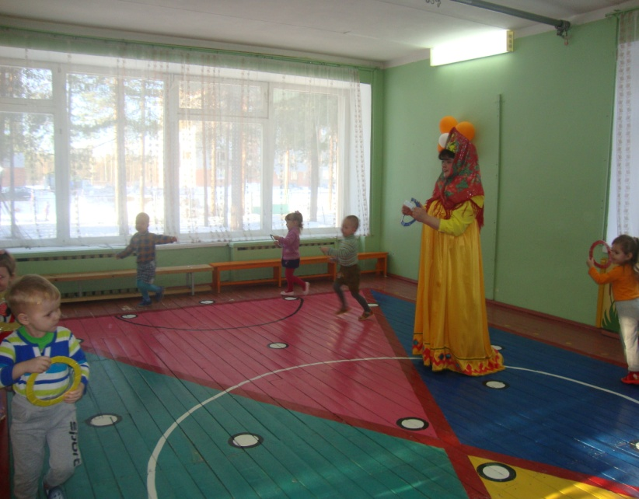
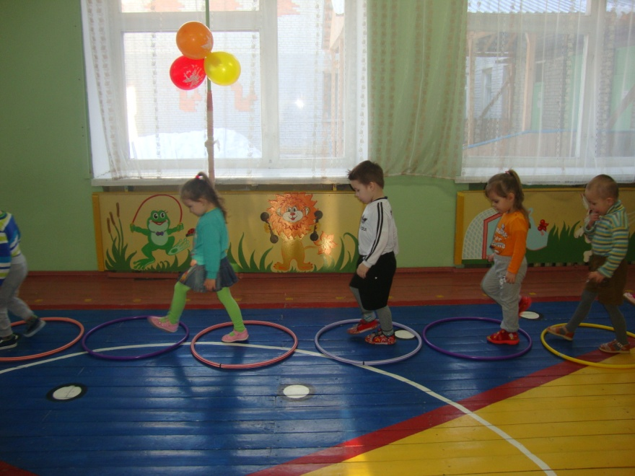
Матрешка выносит на красивом подносе пряники и раздает их детям, прощается с малышами.

